三月学雷锋，志愿者服务在行动

2018-03-26 12:55:24

3月中旬，我校16造价贯通(1)班的“小白菜”们在枫华景宛一期的居委会门口集合，在班长的指导下，开始了新学期的第一次志愿者服务。本次活动以“做与学”相结合，共分为两个部分。

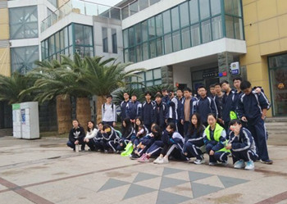

第一个部分是清扫小区内的告示窗。同学们撸起袖子，将事先准备好的抹布浸湿，站在告示窗前，时而踮脚、时而弯腰、时而下蹲，不放过每一个角落。在同学们的齐心协力之下，黯淡的告示窗变得焕然一新。第二个部分是用相机记录小区的植物，为制作植物卡片做准备。全班分组行动，每个班干部管理一个小组，每一个小组负责一个区域。分工完毕以后，同学们便在班干部的带领下开始了“工作”，同学们来到各自的区域，拿出手机，咔嚓咔嚓拍下了许多花草树木的照片，左看看右瞧瞧，生怕漏拍哪一株植物。

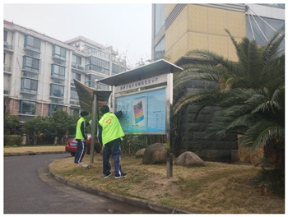

此次志愿者活动结束了，但制作植物卡片的任务还在进行中。同学们通过网络对拍摄的植物做详细了解，然后把植物名称、植物图片、植物介绍整合作统一的打印和整改。此次志愿者活动不但丰富了同学们的课余生活，还对身边的大自然有了更为充分的了解，拓展了知识面。